Saistošo noteikumu projekta “Liepājas valstspilsētas pašvaldības līdzdalības budžeta projektu konkursa nolikums” paskaidrojuma raksts

Paskaidrojuma raksta sadaļa | Norādāmā informācija
1. Mērķis un nepieciešamības pamatojums | Pašvaldību likuma 59. pants nosaka jaunu sabiedrības iesaistes pašvaldības darbā veidu – līdzdalības budžeta ieviešanu. Tā mērķis ir veicināt pašvaldības administratīvās teritorijas iedzīvotāju iesaisti teritorijas attīstības jautājumu izlemšanā, ievērojot Pašvaldību likuma prasības un to, ka par līdzdalības budžeta izlietojumu lemj pašvaldības administratīvās teritorijas iedzīvotāji. Līdzdalības budžeta īstenošanas tiesiskais regulējums noteikts Pašvaldību likuma 59., 60., 61., 62. pantā.  Pašvaldību likuma pārejas noteikumu 7. punkts pašvaldībām uzliek par pienākumu no 2025. gada gadskārtējā budžetā paredzēt finansējumu līdzdalības budžetam.  Saistošo noteikumu mērķis ir veicināt Liepājas valstspilsētas pašvaldības administratīvās teritorijas iedzīvotāju iesaisti pilsētvides, infrastruktūras attīstības un citu sabiedrībai aktuālu iniciatīvu ieviešanā, īstenojot sabiedrības ierosinātos pašvaldības teritorijas attīstības projektus, lai izpildītu pašvaldības autonomās funkcijas un brīvprātīgās iniciatīvas; nodrošinātu sabiedrības iesaisti pašvaldības lēmumu pieņemšanas procesos un dotu iespēju iedzīvotājiem tiešā veidā lemt par nepieciešamo iniciatīvu ieviešanu, kuras īstenos pašvaldība. Līdzdalības budžets sekmēs efektīvu, atklātu un atbildīgu pašvaldības darbu un šī darba atbilstību administratīvās teritorijas iedzīvotāju interesēm, nodrošinot vietējā līmeņa demokrātiju, sadarbību un panākot iedzīvotāju vajadzībām atbilstošākos un efektīvākos risinājumus, kā arī veicinot iedzīvotāju izpratni par pašvaldības darbu.  Liepājas valstspilsētas pašvaldības domes 2023. gada 19. oktobra saistošo noteikumu Nr. 17 “Liepājas valstspilsētas pašvaldības nolikums” 66. punkts nosaka, ka pašvaldība ar sabiedrības iesaistes palīdzību īsteno sabiedrības līdzdalības budžetu atbilstoši ikgadējā pašvaldības budžetā šim mērķim paredzētajiem līdzekļiem. Līdzdalības budžeta apguves kārtību projektu konkursa un iedzīvotāju balsojuma rezultātā nosaka Liepājas valstspilsētas pašvaldības domes apstiprināts nolikums.  Līdzdalības budžeta projektu konkurss sniegs iespēju iedzīvotājiem noteikt, kā pašvaldības attīstībai tiek izmantota daļa no pašvaldības budžeta.
2. Fiskālā ietekme uz pašvaldības budžetu | Atbilstoši Pašvaldību likuma 59. panta otrajai daļai, pašvaldība gadskārtējā pašvaldības budžetā paredz finansējumu sabiedrības līdzdalības budžetam vismaz 0,5 procentu apmērā no pašvaldības vidējiem viena gada iedzīvotāju ienākuma nodokļa un nekustamā īpašuma nodokļa faktiskajiem ieņēmumiem, kas tiek aprēķināti par pēdējiem trim gadiem.  Līdzdalības budžeta projektu realizācijai kopējais pieejamais finansējums tiks noteikts gadskārtējā pašvaldības budžetā.  Liepājas valstspilsētas pašvaldības 2025. gada budžetā līdzdalības budžeta projektu konkursa norisei plānots finansējums 257 226 euro apmērā.
3. Sociālā ietekme, ietekme uz vidi, iedzīvotāju veselību, uzņēmējdarbības vidi pašvaldības teritorijā, kā arī plānotā regulējuma ietekme uz konkurenci | Sociālā ietekme – tiks veicināta sabiedrības iesaiste pašvaldības darbā, sabiedrībai nepieciešamo iniciatīvu īstenošanai tiks rīkots projektu konkurss, kura norisi reglamentēs nolikums. Lai veicinātu iedzīvotāju iesaisti pašvaldības darbā un līdzdalību pilsētvides un infrastruktūras attīstības jautājumu lemšanā, ievērojot iedzīvotāju intereses, projektu konkursa kritērijiem atbilstošie un sabiedrības balsojuma rezultātā visaugstāko novērtējumu ieguvušie projekti tiks īstenoti par pašvaldības budžeta līdzekļiem.  Ieviešot pašvaldības līdzdalības budžeta projektu konkursu, iedzīvotājiem tiek mazināts atstumtības risks, radot visiem vienādas iespējas ietekmēt apkārtējās vides uzlabojumus, veicināta savstarpējā sadarbība un sabiedrības saliedēšana, saskaņota rīcība kopējam labumam, kā arī nostiprināta piederības sajūta savai pilsētai.  Ietekme uz vidi - šiem saistošajiem noteikumiem nav tieša ietekme uz vidi, taču iedzīvotāji konkursā var iesniegt projektus, kuru īstenošanas rezultātā var tikt uzlaboti kādi konkrēti apkārtējās vides apstākļi, un tieši ietekmēt, kādus vides uzlabojumus pašvaldība ievieš pilsētā.  Ietekme uz iedzīvotāju veselību – šiem saistošajiem noteikumiem nav tieša ietekme uz iedzīvotāju veselību, taču iedzīvotāji konkursā var iesniegt projektus, kas paredzēti sabiedrības veselības uzlabošanai.  Ietekme uz uzņēmējdarbības vidi pašvaldības teritorijā – šiem saistošajiem noteikumiem nav tieša ietekme uz uzņēmējdarbības vidi, taču pašvaldība normatīvajos aktos noteiktajā kārtībā varēs piesaistīt uzņēmējus konkursā uzvarējušo projektu realizācijai.  Līdzdalības budžetā apstiprinātās projektu idejas realizē pašvaldība, ievērojot visus normatīvos aktus attiecībā uz publiskā iepirkuma regulējumu un nodrošinot atbilstību brīvai un godīgai konkurencei.
4. Ietekme uz  administratīvajām procedūrām un to izmaksām | Saistošo noteikumu izpildi, Projektu ieviešanu, īstenošanu un uzraudzību nodrošina Liepājas Centrālās administrācijas Vides, veselības un sabiedrības līdzdalības daļa esošās darba atlīdzības ietvaros.  Projektu iesniegšana un iedzīvotāju balsošana notiks Teritorijas attīstības plānošanas informācijas sistēmas (TAPIS) līdzdalības budžeta informācijas sistēmas modulī, kuru izstrādā VARAM.  Iesniegto līdzdalības budžeta projektu ideju atbilstību noteiktajiem kritērijiem, realizācijas iespējamību izvērtē un iedzīvotāju balsošanai nodod konkursa vērtēšanas komisija, kura izveidota ar Liepājas valstspilsētas domes lēmumu. Komisijas locekļi atlīdzību par veikto darbu komisijā nesaņem.  Projekta iesniedzējiem konsultācijas nodrošinās atbildīgo pašvaldības struktūrvienību darbinieki savas atlīdzības ietvaros.  Informācija par līdzdalības budžeta projektu konkursu tiks ievietota Pašvaldības tīmekļvietnē www.liepaja.lv  Papildu administratīvo procedūru izmaksas nav paredzētas.
5. Ietekme uz pašvaldības funkcijām un cilvēkresursiem | Saistošo noteikumu izpildei tiek noteikti jauni pienākumi vai uzdevumi esošajām institūcijām un to darbiniekiem, jo pašvaldībai ir palielinājies noteikto funkciju un uzdevumu apjoms.  Saistošo noteikumu izpildē nav paredzēts izveidot jaunas institūcijas vai darba vietas, esošo likvidācija vai reorganizācija.
6. Informācija par izpildes nodrošināšanu | Saistošo noteikumu izpildi nodrošina pašvaldība saskaņā ar Pašvaldību likuma 62. panta pirmo daļu.  Projektu konkursu izsludina, organizē un īsteno Liepājas Centrālās administrācijas Vides, veselības un sabiedrības līdzdalības daļa.  Projektu iesniegšana un iedzīvotāju balsošana notiek Teritorijas attīstības plānošanas informācijas sistēmas (TAPIS) līdzdalības budžeta informācijas sistēmas modulī (skat. vietnes skatu).  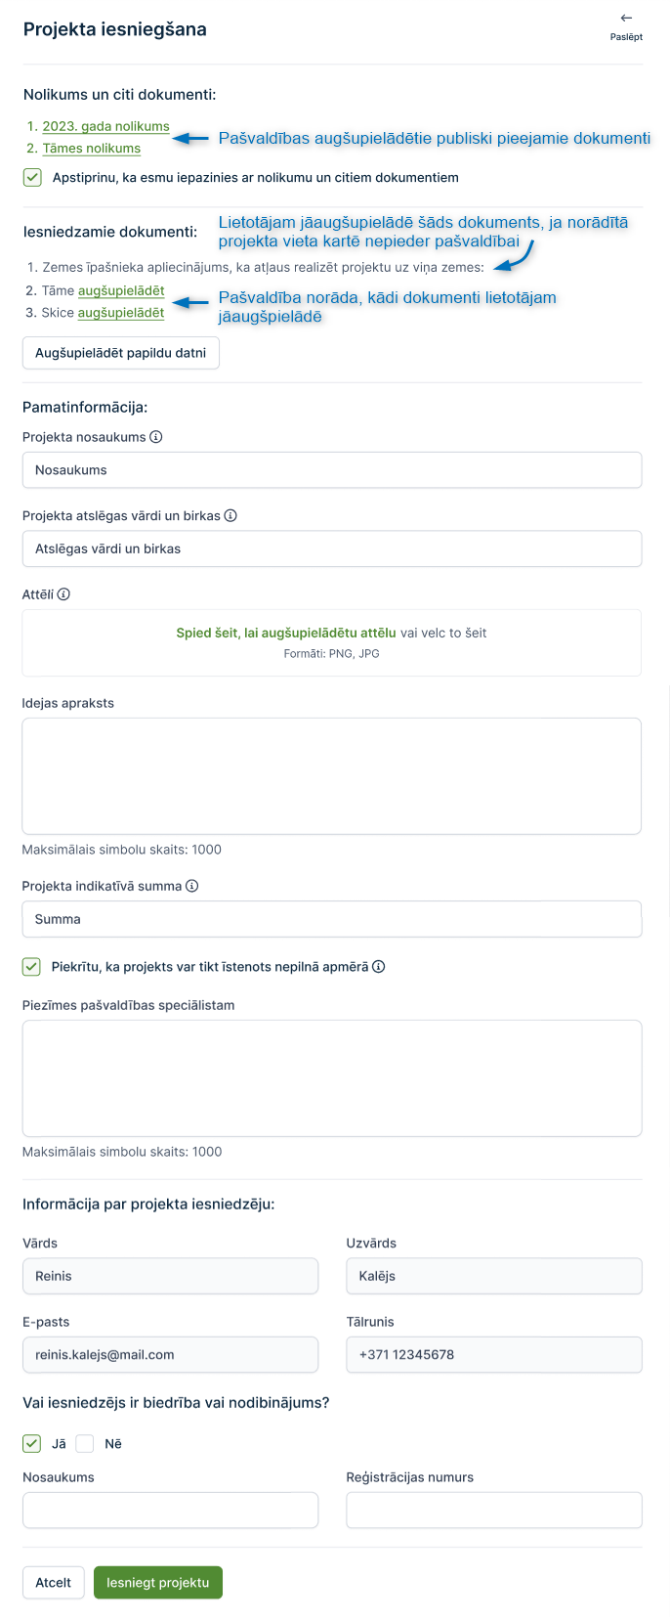  Iesniegto līdzdalības budžeta projektu ideju atbilstību noteiktajiem kritērijiem un realizācijas iespējamību izvērtē un iedzīvotāju balsošanai nodod konkursa vērtēšanas komisija, kura izveidota ar Liepājas valstspilsētas pašvaldības domes lēmumu.  Iedzīvotāju balsojums nosaka atbalstāmos projektus, kuru īstenošanu nodrošina ar izpilddirektora rīkojumu noteiktā atbildīgā pašvaldības struktūrvienība.
7. Prasību un izmaksu samērīgums pret ieguvumiem, ko sniedz mērķa sasniegšana | Saistošie noteikumi veicinās pašvaldības administratīvās teritorijas iedzīvotāju iesaisti teritorijas attīstības jautājumu izlemšanā.  Sabiedrības ierosinātajiem pašvaldības teritorijas attīstības projektiem finansējuma apmērs tiks plānots pašvaldības ikgadējā budžetā ne mazāk kā 0,5 procentu apmērā no pašvaldības vidējiem viena gada iedzīvotāju ienākuma nodokļa un nekustamā īpašuma nodokļa faktiskajiem ieņēmumiem, kas tiek aprēķināti par pēdējiem trim gadiem.  Iedzīvotāju rosinātajos projektos paredzētie ieguldījumi tiek plānoti ekonomiski pamatoti, un realizēto projektu ikgadējās uzturēšanas izmaksas nevarēs pārsniegt 10 % gadā no kopējā attiecīgā projekta budžeta.
8. Izstrādes gaitā veiktās konsultācijas ar privātpersonām un institūcijām | Saistošo noteikumu izstrādes procesā notikušas konsultācijas ar citām pašvaldībām un atbildīgo nozares ministriju. Atbildīgie speciālisti piedalījušies VARAM un biedrības “Sabiedriskās politikas centrs “Providus”” darbsemināros.  Lai iesaistītu iedzīvotājus nolikuma izstrādes procesā, Liepājas Centrālā administrācija ir organizējusi divus darbseminārus pašvaldībā un saņēmusi priekšlikumus, kas ņemti vērā, izstrādājot nolikumu.  Atbilstoši Pašvaldību likuma 46. panta trešajā daļā noteiktajam, sabiedrības viedokļa noskaidrošanai un priekšlikumu iesniegšanai, saistošo noteikumu projekts un tam pievienotais paskaidrojuma raksts tiks publicēts pašvaldības tīmekļvietnē www.liepaja.lv, paredzot iespēju ikvienam interesentam iesniegt savus priekšlikumus un komentārus, kā arī informācija tiks izvietota pašvaldības telpās Rožu ielā 6 apmeklētājiem pieejamā vietā.

Domes priekšsēdētājs Gunārs Ansiņš

